Para crear la Base de datos:

Tener conectado el xampp con MySQL, (fijarse tambien el puerto de la conexión del proyecto)

Crear un “atm” con el puerto del xampp (como se ve en la imagen de abajo)

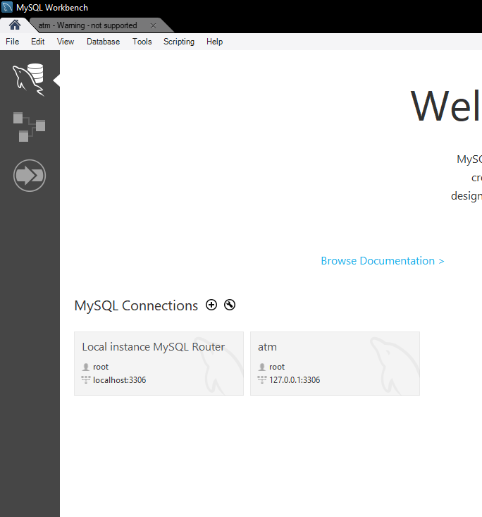

Crear una base de datos con el nombre “atm” e importar atm2_usuarios.sql

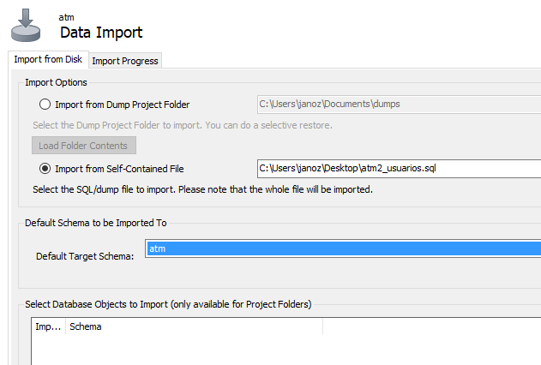

Debería de quedar así:

